Тема 7. Етика та відповідальність у менеджменті
1. Етика та принципи етичної поведінки у менеджменті
2. Відповідальність у менеджменті.
3. Взаємозв’язок відповідальності й етики у менеджменті

1. У більшості організацій приділяють особливу увагу етичним нормам, оскільки від цього значною мірою залежать імідж та ділова репутація компаній. Часто вони опиняються перед дилемою: діяти етично, але недоотримати потенційні прибутки чи досягати визначених цілей будь-якими засобами, тобто працювати за принципом Ніколо Маккіавеллі (1469—1529) «Мета виправдовує засоби». Практика свідчить: якщо фірма планує свою діяльність у короткостроковому періоді, не орієнтуючись на перспективний розвиток, то віддає перевагу другому варіанту поведінки. Якщо ж компанія прагне здобути стабільне становище на ринку, встановити взаємовигідні та чесні стосунки зі своїми партнерами, забезпечити успішний та прибутковий бізнес у довгостроковому періоді, всі дії та вчинки її працівників повинні базуватись на дотриманні етичних норм, ділового етикету. Стратегія етичної поведінки інколи змушує підприємства відмовлятись від досить привабливих з комерційної точки зору пропозицій, що формує і посилює їх репутацію в ділових колах. Це підтверджує доцільність і виправданість інвестицій в етику. Нерідко з виховною метою в організаціях розробляють етичні кодекси, які визначають моральні та соціальні цінності компанії, принципи ділового етикету, правила поведінки працівників; створюються спеціальні структурні підрозділи (наприклад, комітет з етики) чи запроваджуються спеціальні посади (наприклад, уповноважений з етичних питань).

Лауреат Нобелівської премії Мілтон Фрідман (1912-2006) підкреслював, що роль бізнесу в суспільстві полягає у використанні енергії підприємців, менеджерів, інших працівників, а також ресурсів у діяльності, яка спрямована на збільшення прибутку за умови виконання правил гри (законодавчих актів, чесного слова тощо) та участі у відкритій конкурентній боротьбі без обману і шахрайства.
Крім здійснення безпосередньої виробничо-господарської діяльності, перед підприємцями та менеджерами постають проблеми відповідальності перед суспільством та проблеми етики. Кожна організація використовує у своїй діяльності матеріальні, фінансові та трудові ресурси держави і тому несе відповідальність перед суспільством.

Етично спрямована стратегія організації часто призводить до відмови від привабливих пропозицій та відтерміновує прибутки, але принциповість у цьому питанні створює їй репутацію надійного партнера.
Причиною неетичної поведінки та діяльності в організації можуть бути певні чинники, зокрема, низький рівень культури керівника, неефективний стиль управління, неетична поведінка партнерів, часті стресові та екстремальні ситуації на підприємстві, спричинені складною системою прийняття важливих рішень, конкурентною боротьбою та зниженням рівня духовності суспільства загалом.
Культура управління — це ефективна організація праці апарату управління, що реалізується у використанні останнім найраціональніших засобів, форм та методів роботи, в яких відображається загальний рівень культури суспільства.
Розрізняють два види культури управління: реальну та еталонну (рис.1). Культура управління безпосередньо впливає як на окрему людину, так і на цілі організації. Формування культури організації праці в певній установі також напряму залежить від власне культурного середовища.
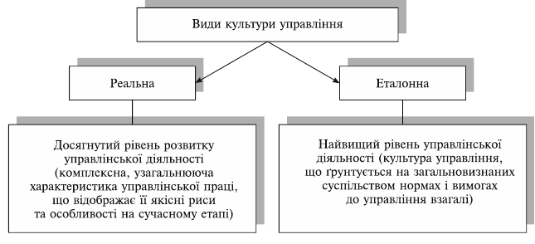
Культура менеджменту — це певний рівень ефективності управління в організації, що досягається за рахунок високої культури самого менеджера, організаційної культури та формується на основі культури управління загалом. Її формують культура працівників, комунікативна та організаторська культура, раціональна організація управлінської праці,
культура умов праці, культура документації, що взаємопов’язуються і залежать одна від одної.
Високий рівень культури менеджменту покращує його організацію, спрощує і здешевлює процес виробництва, забезпечує злагодженість і чіткість роботи працівників, підвищує трудову дисципліну в організації. Та система цінностей, згідно з якою діє керівництво, відповідно впливає на формування певного рівня культури менеджменту, систему цінностей працівників організації.

Тео́рія розби́тих ві́кон — теорія, яку сформулювали Джеймс Квінн Вілсон^{[en]} і Джордж Келлінґ^{[en]} у 1982 році^{[1]}. Відповідно до цієї теорії, якщо хтось розбив скло в будинку і ніхто не вставив нове, то незабаром жодного цілого вікна в цьому будинку не залишиться, а потім почнеться мародерство. Іншими словами, явні ознаки безладу і недотримання людьми прийнятих норм поведінки провокують оточення теж забути про правила.
Теорія знайшла широке застосування на практиці — спочатку в Нью-Йорку, а потім і в багатьох інших містах США, Європи, Південної Африки, Індонезії і т.д. Ретельно стежачи за чистотою вулиць і змиваючи графіті зі стін, нью-йоркська влада не тільки привчила громадян поводитися культурніше, а й домоглася значного зниження злочинності у місті.
Сьогодні для ефективної підприємницької діяльності необхідною умовою є дотримання етичних норм, оскільки виконання лише економічних вимог стає неефективним. Тобто на результативність організації впливає рівень культури в першу чергу управлінського апарату, що проявляється у виборі ним форм, засобів та методів керівництва.
У широкому значенні етика — це моральні принципи і цінності, що визначають позитивні та негативні сторони думок і дій людини, це внутрішній кодекс законів, що визначає, як потрібно поводитися та які рішення приймати. Оскільки етика пов’язана з внутрішніми цінностями, які є частиною корпоративної культури, то вона впливає на прийняття рішень, визначає їхню соціальну припустимість у межах зовнішнього середовища. Якщо дії окремої людини чи організації завдають шкоди іншим — виникає етична проблема.
Етика — це уявлення про правильну або неправильну поведінку під час досягнення конкретної мети. Відповідно ділова етика — це система загальних етичних норм і правил поведінки суб’єктів підприємницької діяльності, їхнього спілкування і взаємодії. Вона проявляється як на мікрорівні (моральні відносини в організаціях), так і на макрорівні (моральні відносини між суб’єктами господарської діяльності).
Етика накладає на бізнес певну систему обмежень у вигляді морально-етичних правил і традицій, що сформувалися у тому чи іншому суспільстві. Етика у менеджменті має базуватися на чесності, відкритості, дотриманні обіцянок, здатності ефективно функціонувати на ринку відповідно до чинного законодавства, встановлених правил і традицій — постулатів, що впливають на імідж та репутацію підприємства.

У теорії і практиці відомо кілька етичних концепцій менеджменту (принципів ділової етики), що ґрунтуються на поняттях порядності і чесності:
— утилітаризм — «правильні» рішення приносять значну користь для більшості людей; визначальним є виявлення наслідків реалізації рішень, ефективних для всіх зацікавлених сторін;
— дотримання прав людини і справедливість — захист менеджером прав інших людей і уникнення будь-яких рішень, що порушують ці права; однакове ставлення до працівників, обов’язкове виконання всіх правил, забезпечення рівних прав під час розподілу благ, відповідальність у відшкодуванні збитків тих, хто завдає шкоди іншим тощо;
— нова модель бізнесу (соціоекономічна модель) — пріоритети якості життя, збереження ресурсів, задоволення потреб, збалансована економічна і соціальна віддача ресурсів, суспільні інтереси; бізнес розглядається як відкрита система, що активно взаємодіє з урядовими органами.

Керівник, взаємодіючи з підлеглим, повинен дотримуватися певних етичних норм і принципів:
— рівність — врахування рівнозначності становища, відсутність привілеїв;
— ефективне використання влади — здійснення впливу на підлеглого не тільки за допомогою адміністративних методів, але й шляхом виявлення особистих якостей;
— коректність — реалізація покарання чи заохочення з урахуванням поваги до гідності і почуттів підлеглого;
— справедливість — однакове ставлення до всіх співробітників як до рівноправних членів колективу;
— підтримка — заохочення підлеглих, навіть у разі недосягнення ними успіху;
— субординація — тримання дистанції у взаємодії з підлеглими, розмежування особистих і службових відносин;
— відсутність дискримінації — поширення допустимих привілеїв на всіх членів колективу без винятків;
— привітність — демонстрація поваги до підлеглих;
— турбота — забезпечення охорони здоров’я та техніки безпеки працівників, застосування програм оздоровлення та стрес-менеджменту;
— вибір ефективних форм розпорядження — формами розпорядження є наказ, прохання, запитання і так званий «доброволець».
— відповідальність — дотримання своїх обіцянок.
У взаємодії з конкурентами необхідними є такі етичні норми і принципи:
— порядність — запобігання таємним угодам на ринках;
— адекватність — об’єктивне оцінювання власної значущості й ділових можливостей;
— прозорість — використання соціально прийнятних пріоритетів і критеріїв для оцінки конкурентних стратегій;
— надійність — вихід із сумнівних ринків під час виникнення етичних проблем;
— чесність — здійснення чесної конкуренції за встановленими правилами;
— точність — відповідність слів і дій, відповідальність при виконанні взятих зобов’язань;
— коректність — вміння завжди триматися в рамках пристойності.
— привітність і доброзичливість — використання різноманітних прийомів і засобів для створення сприятливих відносин з партнером.
Щодо суспільства необхідними принципами етичної поведінки є:
— соціальна відповідальність — участь у громадських заходах та проектах; забезпечення молоді можливості ознайомлення з основами діяльності, її привабливістю і корисністю ще у період професійної підготовки; збереження та розширення зайнятості;
— уважність — урахування регіональних традицій та звичаїв;
— щедрість — спонсорування проектів соціального добробуту;
— добровільне меценатство — підтримування освіти та мистецтва;
— відкритість — звітування перед громадськістю щодо впливу своєї діяльності на суспільство і довкілля;
— екологічна відповідальність — стимулювання розвитку і розповсюдження екологічно чистих технологій, збереження здорового середовища проживання працівників та їхніх сімей;
— благочинність — спрямування частини ресурсів і зусиль на користь місцевих громад, на території яких функціонує підприємство, його підрозділи та філіали;
— добровільність — добровільне взяття на себе відповідальності з метою внеску в розвиток суспільства.
Принципи етичної поведінки щодо держави:
— законослухняність — дотримання законодавства;
— відповідальність — виконання державних замовлень у зазначені терміни;
— чесність — уникнення хабарництва у взаємовідносинах з державними службовцями, протидія будь-яким формам корупції;
— повага до правових норм — дотримання організацією всіх діючих законів і правил, вжиття заходів для обізнаності про застосовані нею закони і правила;
— чесність — розкриття в зрозумілій, збалансованій і правдивій формі політики, діяльності та рішень, за які організація несе відповідальність, у тому числі їхній фактичний і можливий вплив на суспільство і довкілля;
— доступність — легкодоступність і зрозумілість інформації для всіх зацікавлених сторін;
— прозорість — дотримання організацією прозорості у власній діяльності і рішеннях, що впливають на інших (прозорість не має на увазі розкриття службової інформації, а також інформації, що захищена відповідно до законів або може спричинити порушення правових зобов’язань).

2. Відповідальність у менеджменті.
Діяльність у сфері бізнесу пов'язана не лише з досягненням економічного результату, який вимірюється передусім обсягами виготовленої продукції (послуг) та рівнем прибутку підприємства. Важливе значення має й етика ділового співробітництва, виявом якої є дотримання правил і норм партнерства, конкурентної боротьби, турбота про ділову репутацію фірми та людей, причетних до неї. Не менш значущими для підприємців, менеджерів є відповідальність перед суспільством, соціальна етика. Адже кожна організація використовує у своїй діяльності матеріальні, фінансові та трудові ресурси держави і тому повинна усвідомлювати свій обов'язок, нести відповідальність перед суспільством, спрямовуючи частину своїх доходів та зусиль на його благо і вдосконалення.
У менеджменті виділяють п'ять видів відповідальності – юридичну, інформаційну, корпоративну, фінансово-економічну та соціальну.

Інформаційна відповідальність – це надання правдивої і чесної інформації засобам масової інформації, при здійсненні рекламної діяльності, при переговорах з партнерами та ін.
Корпоративна відповідальність – це відповідальність перед працівниками і засновниками підприємства щодо використання ресурсів (фінансових, матеріальних, трудових, енергетичних, інформаційних та ін.), розподілу прибутків, висунення на керівні посади тощо.
Фінансово-економічна відповідальність – це використання «чистих» джерел фінансування, своєчасні виконання договірних зобов'язань та виплата заробітної плати, проведення обґрунтованого обліку, економічного аналізу тощо.
Будь-яка комерційна організація насамперед є основним економічним осередком суспільства, що несе відповідальність за виробництво необхідних йому товарів і послуг та максимізацію прибутку акціонерів. Тобто економічна відповідальність фірми зводиться винятково до максимізації прибутку. Згідно з М. Фрідменом, який запропонував дану концепцію, діяльність компанії повинна підпорядковуватись одержанню прибутку, а її єдина місія полягає в підвищенні прибутку (доти, поки дії організації не виходять за рамки закону).
Однак у країнах Європи, Канади і США подібні погляди зазнають критики. Зазначається, що практичне наслідування тези про те, що одержання економічної вигоди - єдиний обов'язок компанії перед суспільством, може призвести до вкрай негативних наслідків для фірми.
Юридична відповідальність – це виконання конкретних державних законодавчих актів, інструкцій, норм тощо, які регламентують межі та засади діяльності організації.
Під юридичною відповідальністю розуміють дотримання конкретних законів і норм державного регулювання, яке визначає, що може, а чого не може робити організація. З кожного питання існують сотні і тисячі законів та нормативів (наприклад, скільки токсичних речовин може бути в промислових стоках, як уникнути дискримінації при наймі на роботу, які мінімальні вимоги щодо безпечної продукції, якого типу товари можна продавати іншим країнам). Організація, яка підкоряється цим законам і нормативам, поводиться юридично відповідально, але вона не обов'язково буде вважатися соціально відповідальною.
Соціальна відповідальність – це добровільна реакція на соціальні проблеми суспільства з боку організації.
Соціально відповідальний бізнес – участь в житті суспільства.
Визнання підприємцями та менеджерами соціальної відповідальності і їх реагування має свої переваги і недоліки.
Соціальна відповідальність створює такі переваги:
1) забезпечує довгострокові перспективи;
2) змінює потреби суспільства;
3) допомагає розв'язувати соціальні проблеми, у тому числі і своїх працівників;
4) формує норми моралі в самій організації;
5) створює доброзичливі відносини між підприємцями (менеджерами) та іншими членами суспільства тощо.
Складовою соціальної відповідальності організації є соціальна поведінка, яку називають інтеграційною стратегією завоювання суспільної довіри. Якщо підприємство прагне завоювати довіру суспільства, то йому необхідна свідома й активна поведінка, що орієнтується на суспільні запити, а саме – відповідальна, комунікативна, інноваційна поведінка.
Відповідальна поведінка спроможність підприємства відповідати на запити доти, поки цю проблему не буде вирішено) ґрунтується на таких аспектах:
• відповідальність за роль підприємства в суспільстві (відповідальність за задоволення певних потреб суспільства);
• відповідальність підприємства за спроможності (підприємство бере на себе відповідальність щодо проблем, які воно в змозі вирішити);
• причинна відповідальність (підприємство повинно нести відповідальність за ті проблеми, причиною яких воно є).
Комунікативна поведінка. Якщо підприємство прагне взяти на себе певну відповідальність, то про суспільні потреби воно може дізнатися за допомогою діалогу з громадськістю. Комунікативна поведінка полягає в роботі із громадськістю («паблік рилейшнз»).
Принципами такої роботи є: інноваційна поведінка – керівництво підприємства має знаходити оптимальні рішення як для наявних, так і для можливих проблем, пов'язаних з інноваціями, які б позитивно сприймались суспільством.
Елементи реалізації соціально відповідального менеджменту:
• види діяльності (постійний пошук нових видів діяльності в інтересах суспільства);
• співробітництво (із партнерами, клієнтами);
• персонал (уважне й чутливе виконання його запитів);
• зовнішнє середовище (формування його стабільності);
• суспільна орієнтація підприємства;
• реакція на суспільні проблеми.
Недоліками визнання соціальної відповідальності є:
1) порушення принципу максимізації прибутку;
2) зростання собівартості за рахунок збільшення витрат на соціальні потреби;
3) неможливість забезпечення високого рівня підзвітності суспільству;
4) невміле задоволення соціальних потреб;
5) застосування соціальної відповідальності тільки для рекламних цілей.
Підприємці та менеджери повинні вибирати такий варіант соціальної відповідальності, який забезпечує переваги і сприяє усуненню чи зменшенню недоліків. Соціальна відповідальність є похідною тих особистих цінностей, які випливають із етики менеджерів та підлеглих їм працівників. Суспільство, будь-яка організація чи група працівників визначає свою етику поведінки.
Соціальна відповідальність певним чином базується на нормах, цінностях, що випливають із етики менеджменту. Етика – це наука про моральні принципи та норми поведінки, а етична відповідальність – дотримання етичних норм у внутрішньому та зовнішньому середовищах організації.
3. Взаємозв’язок відповідальності й етики у менеджменті

Взаємозв'язок відповідальності й етики, а також їх роль в управлінні організацією в загальних рисах проілюстровано на рис.1.

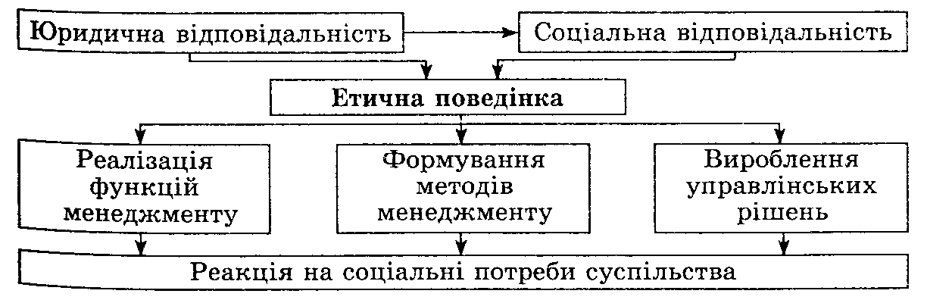
Рис.1. Вплив відповідальності та етики на процес менеджменту

Юридична відповідальність разом із соціальною відповідальністю є джерелом етичної поведінки. Від неї залежать реалізація функцій, якість методів менеджменту і, відповідно, результативність та коректність управлінських рішень. Саме завдяки цьому система менеджменту реагує на соціальні потреби суспільства. Ця реакція може виявлятися у наданні соціальної допомоги, підтриманні певних соціальних програм, дотриманні норм моралі тощо.
Менеджер привносить у роботу свої особисті риси і манеру поведінки. Індивідуальні потреби, родина, релігійні переконання — усі ці фактори формують систему цінностей менеджера. При прийнятті етично правильних рішень менеджер орієнтується насамперед на окремі особистісні характеристики, такі як впевненість у своїх силах, розвинуте почуття незалежності.
Одна з найбільш важливих особистих характеристик менеджера — стадія його морального розвитку. Спрощена модель індивідуального морального розвитку представлена на рис.2. На стадії попереднього розвитку людей цікавлять насамперед зовнішні вигоди (і покарання). Підкорення владі грунтується на погрозі негативних наслідків у випадку непокори. В організаційному плані цій стадії відповідають менеджери, що використовують авторитарний чи примусовий стилі керівництва, а також менеджери, що орієнтуються на гарантії виконання окремих завдань. На другій стадії загального розвитку люди адаптуються до очікувань позитивної поведінки колег (родини, друзів, суспільства). Кращим способом досягнення цілей стає спільна робота в групах. Найбільш адекватний стиль лідерства — заохочення взаємодії і кооперації. На стадії наступного, чи принципового розвитку люди керуються насамперед внутрішніми цінностями і нормами, у багатьох випадках ігноруючи правила і закони, що вимагають порушення цих норм. Внутрішні цінності стають більш важливими, ніж навіть істотні зовнішні. На цьому вищому рівні розвитку менеджери використовують трансформаційний чи обслуговуючий стилі керівництва, увага концентрується на потребах послідовників і стимулюванні інших до самостійного мислення, вирішення проблем, що виникають, виходячи з принципів моралі. Для даного рівня характерне володіння владою, коли працівники одержують право конструктивної участі в управлінні організацією.
Переважна більшість індивідів перебуває на другій стадії розвитку, а третьої стадії морального розвитку досягають близько 20% дорослих американців. Їх дії автономні, завжди ґрунтуються на етичних принципах, незалежно від очікувань інших як усередині, так і поза організацією. Такі люди приймають етично коректні рішення, навіть якщо вони мають негативні наслідки, насамперед для них самих.
До факторів, що зумовлюють необхідність відповідності поведінки менеджерів більш високим етичним рівням, належить вплив на мораль і культуру організацій, процесів глобалізації. Менеджери повинні виробляти в собі сприйняття і відкритість стосовно інших, незнайомих їм систем. Міжнародні альянси й об'єднання компаній тільки збільшують число проблем, пов'язаних з етичними цінностями. Наприклад, у багатьох країнах, що розвиваються, хабарництво вважається нормальною практикою ведення бізнесу. "Підмазка", скажемо, митника — обов'язкова, адже він сприймає ці гроші як невід'ємну частину своєї зарплати. Якщо компанія відмовляється грати "за правилами" — тим гірше для компанії. На щастя, у багатьох країнах ситуація поступово, але дуже повільно, змінюється.
Багато менеджерів приділяють велику увагу проблемам поліпшення етичного клімату організації, а також підвищенню її чутливості до соціальних проблем. Їм не хочеться, щоб в один прекрасний день організації довелося займати захисну позицію. Експерти з етичних питань говорять, що менеджмент зобов'язаний створювати і підтримувати такі умови, в яких люди поводяться, як люди. Тому керівництво організації покликане контролювати її моральне "здоров'я", використовуючи такі методи, як особистий приклад, моральний кодекс і різні етичні структури.
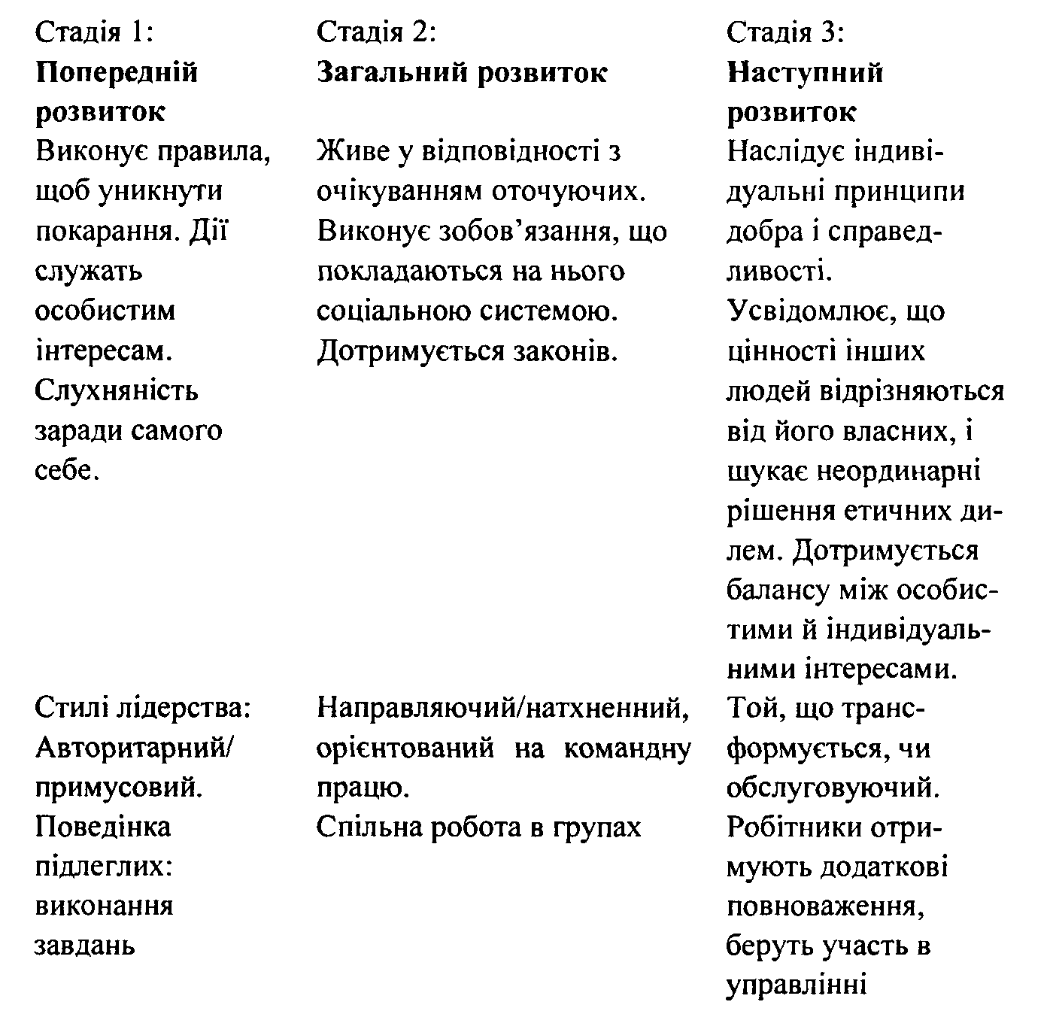
Рис.2 - Три стадії морального розвитку особистості
Директор, менеджери організації повинні відкрито і впевнено підтримувати норми етичної поведінки, виступати ініціаторами відновлення їх етичних цінностей. Прихильність етичним цінностям необхідно декларувати під час виступів, у директивах, внутріфірмових публікаціях. Але особливу роль відіграють дії менеджменту. Якщо керівництво приносить етику в жертву хвилинним інтересам, в організації миттєво поширюються чутки про це. Наступні клятви в прихильності етичним ідеалам марні. Таким чином, поведінка керівників задає тон всій організації.
МОРАЛЬНИЙ КОДЕКС. Моральний кодекс — це формальний виклад етичних і соціальних цінностей організації. Він покликаний донести до співробітників принципи, яких дотримується організація. Як правило, моральний кодекс фірми базується на заявлених принципах організації або в ньому викладається її політика. Заявлені принципи визначають цінності організації і загалом описують її обов'язки, якість продукції, ставлення до працівників.
Заявлена політика — це опис (знову ж досить загальний) порядку дій компанії та її співробітників у конкретних, що стосуються питання етики і моралі, ситуаціях (ринкова практика, конфлікти інтересів, дотримання законів, патентна практика, подарунки співробітникам, надання їм рівних можливостей).
У моральному кодексі компанії, як правило, формулюються цінності чи зразки поведінки співробітників (як допустимі й бажані, так і неприйнятні) та можлива реакція менеджменту. В нещодавньому дослідженні Центру ділової етики вказується, шо сьогодні 450 з 500 кращих за оцінкою журналу Fortune американських компаній (і майже 50 % інших) мають моральні кодекси. Якщо кодекс одержує реальну підтримку з боку менеджерів, що неухильно дотримуються його правил і несуть покарання у випадку їх порушення, в компанії складається позитивний етичний клімат. У разі відсутності підтримки керівництвом положення кодексу так і залишаються на папері.
ЕТИЧНІ СТРУКТУРИ. До етичних структур належать різні системи, посади і програми, за допомогою яких організація, прагне стимулювати відповідну моральним принципам поведінку співробітників. Комітет з етики організація, як правило, утворює з групи вищих керівників, на яких покладено обов'язок спостерігати за дотриманням працівниками етичних принципів і виносити рішення у випадку виникнення спірних ситуацій. Крім того, комітет відповідає за покарання тих, хто порушує правила етики, що має важливе значення, якщо організація прагне безпосередньо вплинути на поведінку працівників. Уповноважений з питань етики — це один із вищих керівників організації, що є її "совістю": до нього надходить інформація про етичні проблеми, що виникають, він займається врегулюванням конфліктів, а також вказує керівництву на потенційні джерела ускладнень.
Існують й інші етичні структури, такі як навчальні програми і "гарячі лінії". "Гаряча лінія" — це безкоштовна телефонна служба, по якій працівники можуть доповісти про сумнівну поведінку, можливе шахрайство, збитки, несправедливе ставлення менеджерів.
Однак навіть найсильніша програма етичної підтримки не гарантує співробітникам уникнути можливих помилок. Мати вражаючу етичну програму недостатньо. Вона має бути присутньою у всіх повсякденних операціях, спонукати працівників приймати морально коректні рішення в будь-якій ситуації.
Сьогодні багато передових компаній розуміють, що результати їх діяльності виміряються не тільки фінансовими показниками. Проблеми етики, впливу соціальних заходів на економічні показники компанії хвилюють як менеджерів, так і вчених; навколо цієї теми ведуться пожвавлені дебати. Найбільш гостро стоїть питання про те, чи не зашкодить "старанна поведінка" фірми результатам її діяльності, адже, зрештою, етичні програми коштують грошей. Цій проблемі було присвячено кілька досліджень. Отримані вченими результати неоднозначні, однак вони підтверджують, що між соціальною відповідальністю і фінансовими показниками існує невеликий, але позитивний взаємозв'язок. Наявність у компанії таких ресурсів, як етика і соціальна відповідальність, аж ніяк не завдає якого-небудь збитку її показникам. Дана теза підтверджується і досвідом таких компаній, як Hewlett-Packard, Digital Equipment Сorporation, 1Silicon Graphics, відзначених "Премією в галузі ділової етики". Передові фірми розуміють, що чесність і довіра дуже важливі для збереження успішного, прибуткового бізнесу. В короткостроковій перспективі суспільно корисна діяльність поєднана з додатковими витратами, однак тільки вона здатна встановити довірчі стосунки між компанією і суспільством, що, як відомо, не можна купити ні за які гроші. Зрештою, добрі справи так чи інакше йдуть на користь організації.
Отже, ми бачимо, що дотримання етичних принципів і соціальна відповідальна діяльність ні в якій мірі не завдають збитку організаціям. Навпаки, менеджери та їх організації можуть зробити свій внесок у поліпшення життя суспільства й одночасно домогтися підвищення економічних показників. Люди втомилися від неетичних і соціально безвідповідальних вчинків багатьох комерційних фірм.

